附件3：

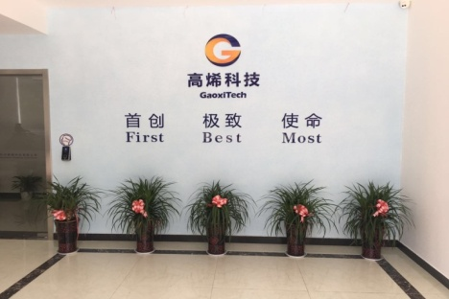**杭州高烯科技有限公司简介**



杭州高烯科技有限公司创建于2016年，注册资本6600万元，拥有10000平米研发中心。公司秉承首创（First）、极致（Best）、使命（Most）“3T”经营理念，致力于单层石墨烯及其宏观组装材料的研发、生产及技术服务。

公司科研实力雄厚，十几名专职研发人员均来自国内外知名高校。现已申请石墨烯领域专利三百多项，其中发明型专利占比90%以上。成功开发出石墨烯“1+3型”产业链技术和产品：单层氧化石墨烯、石墨烯多功能复合纤维、石墨烯电热膜、石墨烯导热膜，技术指标国际领先，应用前景广阔，获得国际石墨烯产品认证中心(IGCC)全球首个单层氧化石墨烯及单层氧化石墨烯改性功能纤维尼龙6产品认证证书。2020年，公司全面启动石墨烯终端产品品牌——烯凤凰。

2020年，为了加快推进石墨烯复合纤维的全生态发展，高烯科技联合业内权威专家、科研院所、龙头企业，共同成立了石墨烯多功能复合纤维共同体研究院，助力纤维强国、科技强国。

创新引领，质量当先。公司始终把科技创新和产品质量作为安身立命之本。于2019年11月通过质量管理体系认证，2018年9月通过知识产权管理体系认证。

自成立以来，公司各方面飞速发展。获评“杭州市领军型创新团队”、“杭州市专利示范企业”，荣获“2019年度石墨烯+纺织产品跨界融合奖”，入选“2019年杭州市雏鹰计划企业”。公司现已成长为国家高新技术企业、全国科技型中小企业。

“高瞻远瞩、烯美天下”，公司将专注于单层石墨烯及其宏观材料，奋力开创石墨烯产业新纪元！